历史试题
一、选择题I（本大题共17小题，每小题2分，共34分。每小题列出的四个备选项中只有一个是符合题目要求的，不选、多选、错选均不得分）
1. 2019年7月，中国“良渚古城遗址”被列人《世界遗产名录》。良渚古城遗址代表了五千多年前中国史前稻作文化的伟大成就，也是早期城市文明的杰出典范，实证了中华五千年文明史，是中华民族的瑰宝，也是全人类共同的文化遗产。下列关于良渚古城遗址的表述，正确的有（ ）
①属于夏文化的遗存②已有私有制产生的实证
③出土了精美的玉器④出现较大规模的祭坛和神庙
A. ①②③ B. ①②④ C. ①③④ D. ②③④
【答案】D
【解析】
【详解】根据材料“良渚古城遗址”及所学可知，已有私有制的产生，出土了精美的玉器，出现较大规模的祭坛和神庙遗址，②③④符合良渚遗址，D项正确；良渚遗址不属于夏文化的遗存，①错误，排除ABC项。故选D项。
2. 生产工具的进步是生产力发展的重要标志。河南辉县出土的战国铁犁铧，人们耕地时把它安装在犁上，用来破土，省力易行。据此可知，战国时期（ ）
A. 铁犁铧用灌钢法制成 B. 中国人率先掌握了冶铁技术
C. 铁农具已经在农业生产中使用 D. 铁犁牛耕已经成为农业的主要耕作方式
【答案】C
【解析】
【详解】根据材料“战国铁犁铧，人们耕地时把它安装在犁上，用来破土，省力易行”可知，铁农具已经在农业生产中使用，C项正确；灌钢法是南北朝出现，排除A项；公元前15世纪小亚细亚赫梯人最早掌握冶铁技术，排除B项；材料未涉及牛耕，排除D项。故选C项。
3. 汉武帝派遣张骞两次出使西域，开辟了中西交通道路，大大促进了西域与中原的联系。之后，诸多朝代在这一区域设置机构或派驻官员，加强管辖。图中①②③处填写正确的是（ ）
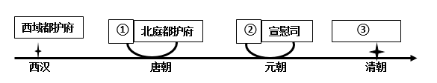
A. ①护乌桓校尉②单于都护府州③伊犁将军
B ①安西都护府②北庭都元帅府③伊犁将军
C. ①护乌桓校尉②北庭都元帅府③西宁办事大臣
D. ①安西都护府②单于都护府③西宁办事大臣
【答案】B
【解析】
【详解】结合所学可知，唐朝设立安西都护府和北庭都护府，元朝设北庭都元帅府，清朝设伊犁将军，B项正确；汉代护乌桓校尉，唐代设单于都护府州，排除ACD项。故选B项。
4. 延载元年（694）八月敕：“诸户口计年将入丁、老、疾、应免课役及给侍者，皆县亲貌形状，以为定簿。一定以后，不得更貌。疑有奸欺者，听随事貌定，以付手实。”这种户籍管理办法是（ ）
A. 黄籍登记 B. 白籍土断 C. 貌阅之法 D. 诸色户计
【答案】C
【解析】
【详解】根据材料“延载元年（694）”、“诸户口计年将入丁、老、疾、应免课役及给侍者，皆县亲貌形状，以为定簿”可知，唐朝实行貌阅之法，将人口体貌与户籍登记相比较，重新核定户籍。C项正确；黄籍登记是西晋，排除A项；东晋后期和南朝政府实行百籍土断，排除B项；元朝实行诸色户计，排除D项。故选C项。
5. 明万历九年（1581），张居正在全国推行一条鞭法，实行赋役合并，一概折银，这是中国赋役制度上的重大变革。下列各项中，对张居正推广一条鞭法前所处的经济状况，表述正确的是（ ）
A. 白银已逐渐成为国家财政和民间交易的基本支付手段
B. 通过清丈全国土地，土地兼并现象已经得到根本遏制
C. 美洲等地白银的大量流入，解决了明朝府库空虚问题
D. 商品经济已超越自给自足的小农经济，占据优势地位
【答案】A
【解析】
【详解】结合所学知识可知，1581年，张居正在全国推行一条鞭法时，白银确已逐渐成为国家财政和民间交易的基本支付手段，A项正确；清丈全国土地并不能从根本上遏制土地兼并现象，排除B项；白银的大量流入并未解决当时因逃税、走私等引发的明朝府库空虚问题，排除C项；明代商品经济并未超越自给自足的小农经济，占据优势地位依然是自然经济，排除D项。故选A项。
6. 1896年，盛宣怀上奏：“银行昉（开始）于泰西……各国通商以来，华人不知务此，英、法、德、俄、日本之银行乃推行来华，攘我大利。近年中外士大夫灼见本末，亦多建开设银行之议”“合天下之商力，以办天下之银行，但使华行多获一分之利，即从洋行收回一分之权”。据此可知，盛宣怀建议开设银行的主要目的是（ ）
A. 实现对外贸易垄断 B. 与外商争夺利权
C. 抵制洋货、提倡国货 D. 刺激民族资本主义的产生
【答案】B
【解析】
【详解】根据材料“合天下之商力，以办天下之银行，但使华行多获一分之利，即从洋行收回一分之权”可知，盛宣怀打算创办银行，抵制洋行的经济侵略，与外商争夺利权，B项正确；材料未涉及垄断对外贸易，排除A项；材料未涉及抵制洋货，排除C项；民族工业在洋务运动后期就产生了，排除D项。故选B项。
7. 1912年，《中华民国临时约法》颁布，规定实行责任内阁制。据载，宋教仁曾谓：“改总统制为内阁制，则总统政治上之权力至微，虽有野心者，亦不得不就范。”下列各项中，与宋教仁限制总统权力意图相吻合的是（ ）
①临时大总统代表政府总揽政务②临时大总统统帅全国陆海军队
③参议院行使立法权并可弹劾临时大总统④临时大总统发布命令须由国务员副署才能生效
A. ①② B. ①④ C. ②③ D. ③④
【答案】D
【解析】
【详解】结合所学知识可知，《中华民国临时约法》用责任内阁制，削弱总统权力，防范野心家的规定主要有，参议院行使立法权，可弹劾临时大总统，临时大总统发布的命令须由国务员副署才能生效，说法③④符合题意，D项正确；临时大总统代表政府总揽政务和临时大总统统帅全国陆海军队，并未体现对总统权力的限制，说法①②不符合题意，排除与之组合的ABC三项。故选D项。
8. 中国共产党某次代表大会的会场布置：主席台最上方的石拱上有红色美术字“在毛泽东的旗帜下胜利前进”，台前还摆放着多盆从山里采集来的野生花草。会场两边的墙上，各安装着3个代表胜利的“V”字形旗座，每个旗座插有4面党旗，24面党旗象征中国共产党24年的奋斗历程。这次大会的历史性贡献有（ ）
A. 确立毛泽东思想为党的指导思想
B. 明确党的工作重心由乡村转移到城市
C. 确定实行土地革命和武装反抗国民党反动派的总方针
D. 制定了动员全民族一切力量争取抗战胜利的全面抗战路线
【答案】A
【解析】
【详解】根据材料“在毛泽东的旗帜下胜利前进”“24面党旗象征中国共产党24年的奋斗历程”可知，毛泽东思想被确立为党的指导思想，这次会议的时间是1945年。结合所学可知，1945年4月，中国共产党召开的七大。大会确立毛泽东思想为党的指导思想，A项正确；B是1949年中共七届二中全会提出的，排除B项；C是1927年八七会议提出的，排除C项；D是1937年洛川会议提出的，排除D项。故选A项。
9. 中华人民共和国成立后，中国的交通事业迅速发展。下列两幅图片所示相关成就是（ ）
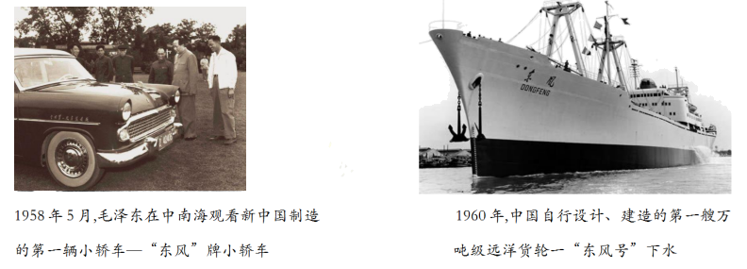
A. 我国在两极格局下自力更生、艰苦奋斗的建设成果
B. 我国交通事业在“一五”计划期间取得的重大成果
C. “四个现代化”建设目标激发广大人民自主创新的见证
D. 国家实行“科教兴国””发展战略结出的硕果
【答案】A
【解析】
【详解】根据材料及所学结合所学，50-60年代是美苏两极对峙时期，中苏、中美关系交恶，我国发扬自力更生、艰苦奋斗精神，取得工业化建设的成就，A项正确；1957年“一五”计划完成，排除B项；1964年底正式提出“四个现代化”的宏伟目标，排除C项；1995年我国实施科教兴国战略，排除D项。故选A项。
10. 尽管全球从20世纪50年代开始推广疟疾消灭计划，但它依然在制造令人难以想象的苦难。1967年，为治疗疟疾，中国启动专项计划。经过艰苦努力，终于取得了“一种挽救全球数百万生命的医学进步，特别是对于发展中国家而言”。这种“医学进步”是指创制出（ ）
A. 人痘接种法 B. 青霉素 C. 牛痘接种法 D. 青蒿素
【答案】D
【解析】
【详解】根据材料及所学可知，1967年，为治疗疟疾，中国启动专项计划，70年代发现了青蒿素。D项正确；ABC项不符合材料，排除ABC项。故选D项。
11. 在欧洲殖民者到来之前，印第安人的社会生活以使用石器工具和直接占用资源为特征，他们信奉万物有灵，并创造出自己独特的文化。下列各项中，属于印第安人独特文化成就的有（ ）
①创造了玛雅文字②建造羽蛇神金字塔③发明数字符号“0”④广泛使用马拉战车
A. ①② B. ①④ C. ②③ D. ③④
【答案】A
【解析】
【详解】玛雅人创造了玛雅文字，羽蛇神金字塔是玛雅文明中最神秘和充满智慧的建筑之一，①②都是印第安人独特文化成就，A项正确；印度人发明数字符号“0”，西亚苏美尔人广泛使用马拉战车，排除③④，排除BCD项。故选A项。
12. 有史家认为：“虽然道路、圆形剧场、城市的根基、水渠和市场都是其丰功伟业的实物见证，但罗马帝国的遗产和希腊民主时期或罗马共和国时期的遗产一样，是观念性的。没有这笔遗产，无论是欧洲，还是其后的整个世界，都绝不会是今天的样子。”下列各项中，属于“这笔遗产”的是（ ）
A 元首制 B. 罗马法 C. 万神殿 D. 大竞技场
【答案】B
【解析】
【详解】根据材料“没有这笔遗产，无论是欧洲，还是其后的整个世界，都绝不会是今天的样子”及所学可知，罗马法对近代西方法律制度的渊源，B项正确；ACD项不符合材料，排除ACD项。故选B项。
13. 1403年至1404年，有学者撰文写道：“在佛罗伦萨有那么多的建筑，那么卓越的建筑！这些建筑实实在在地反映出它们的建造者是伟大的天才，居住在其中的人们该有多么幸福啊。”“在佛罗伦萨的建筑城墙之内，有着和外部同样辉煌的装饰。”对作者的意图，最具时代特征的解读是（ ）
A. 称颂佛罗伦萨城市的壮观和美丽 B. 费美居民住宅装饰的完美和辉煌
C. 讴歌人的才智和对幸福生活的追求 D. 宣扬佛罗伦萨招引学者条件的优厚
【答案】C
【解析】
【详解】根据材料“1403-1404年”“‘佛罗伦萨……这些建筑实实在在地反映出它们建造者是伟大的天才，居住在其中的人们该有多么幸福啊’”及所学可知，15世纪是文艺复兴时期，建筑风格突出人文主义特征，讴歌人的才智和对幸福生活的追求。C项正确；AB项都是建筑的表面反映，没有反映建筑的时代特征，排除A项；D项只涉及佛罗伦萨对人才的重视，没有反映出时代特征，排除D项。故选C项。
14. 1450年左右，德国人谷登堡发明了工种会在低温下熔化，却可以在被挤压时保持足够硬度的特殊金属合金，并用翻砂铸模法制作字母活字字模，且每一个单字都可以压缩。他做成的木质印刷机可用远远超过任何雕版印刷机的速度来印刷书籍，且最终成品的品质斐然。他的发明带来的直接影响是（ ）
A. 催生了被视作“新一代的书籍”的印刷书 B. 开始使用活字印刷术印刷书籍
C. 奠定了分科教育的基础 D. 促进了图书馆的诞生
【答案】A
【解析】
【详解】根据材料及所学可知，1450年左右，德国人谷登堡发明了金属活字印刷，直接催生了被视作“新一代的书籍”的印刷书，A项正确；开始使用金属活字印刷书籍，排除B项；材料未涉及教育，排除C项；材料未涉及图书馆，排除D项。故选A项。
15. 某西方史家这样评论：“从整体来看，马克思主义的重要性不可否认。马克思主义成功成为工业社会中关注工人生计者的一种表达方式——用以分析、批判和开展政治行动。马克思主义也是众多革命团体的政治思想体系。”下列各项中，属于马克思主义创始人关注“工人生计”的有（ ）
①发表《共产党宣言》②创建“新和谐公社”
③创立剩余价值学说④改组“正义者同盟”
A. ①②③ B. ①②④ C. ①③④ D. ②③④
【答案】C
【解析】
【详解】根据材料及所学可知，《共产党宣言》宣告了工人阶级的历史使命。剩余价值学说揭示 资本家剥削工人的秘密。改组“正义者同盟”为“共产主义者同盟”，指导工人运动。①③④符合材料，C项正确；空想社会主义者欧文创建“新和谐公社”，②错误，排除ABD项。故选C项。
16. 下图为弗拉基米尔·塞尔罗夫1950年创作的油画《农民代表访问列宁》：列宁正专注地听取和记录三位衣着破烂的农民的倾诉。农民倾诉的主题，最有可能的是（ ）
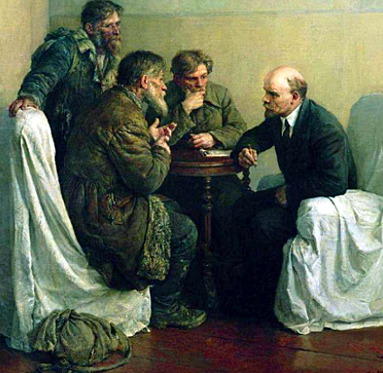
A. 俄国十月革命 B. 农业集体化 C. 苏联卫国战争 D. 余粮收集制
【答案】D
【解析】
【详解】根据材料“列宁正专注地听取和记录三位衣着破烂的农民的倾诉”可知，列宁正在了解农民面临的困难情况。结合所学可知，苏俄国内战争结束后，政府继续实行战时共产主义政策，在农村执行余粮收集制，遭到农民们的抵制，社会矛盾激化。因此材料反映的是余粮收集制，D项正确；十月革命未实行余粮收集制，排除A项；斯大林时期实行农业集体化，排除B项；卫国战争期间，余粮收集制为战争胜利保证了粮食供给，排除C项。故选D项；
17. 观察下图，解读正确的有（ ）
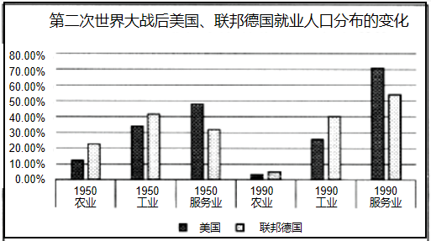
①农业和工业的就业人口所占比重下降
②从事服务业的人口所占比重增加
③美国大量劳动力从生产线上退下来缘于它最先建立“福利国家”
④两国社会结构的巨大变化得益于科学技术的新发展
A. ①②③ B. ①②④ C. ①③④ D. ②③④
【答案】B
【解析】
【详解】根据材料可知，二战后农业和工业人口比重都在下降，服务业人口比重增加。结合所学可知，二战后第三次科技革命的发展，促使社会结构变化。①②④符合材料，B项正确；英国最早建成“福利国家”，③错误，排除ACD项。故选B项。
二、选择题1（本大题共5小题，每小题3分，共15分。每小题列出的四个备选项中只有一个是符合题目要求的，不选、多选、错选均不得分）
18. 宋代是书院发展的重要时期。有北宋学者云：“五代学校不修，学者多各从其师，是以庐山有白鹿洞书院，嵩阳、岳麓亦各有书院，国朝各赐以书籍。后库序之教兴，而所谓书院者，未之或闻矣。”南宋朱熹重建白鹿洞书院，有官员谓：“国朝偃武崇文，首善太学，其后天下州郡始相继有请建书院以养士。”据此材料，无法得出的结论是（ ）
A. 五代时学校凋敝、书院兴起 B. 北宋一度出现学校兴盛而书院衰落的现象
C. 宋代崇文抑武，推动书院发展 D. 宋代书院成为科举考试与人才培养中心
【答案】D
【解析】
【详解】根据材料“后库序之教兴，而所谓书院者，未之或闻矣”“首善太学，其后天下州郡始相继有请建书院以养士”，结合所学知识可知，宋代书院曾经一度衰落，后来中央太学、地方书院都是人才培养的机构，D项符合题意，选择D项；根据材料“五代学校校不修，学者多各从其师，是以庐山有白鹿洞书院，嵩阳、岳麓亦各有书院”可知，五代时学校凋敝、书院兴起，A项不符合题意，排除A项；根据材料“后库序之教兴，而所谓书院者，未之或闻矣”可知，北宋一度出现学校兴盛而书院衰落的现象，B项不符合题意，排除B项；根据材料“国朝偃武崇文，首善太学，其后天下州郡始相继有请建书院以养士”可知，宋代崇文抑武，推动书院发展，C项不符合题意，排除C项。故选D项。
19. 1865年，上海大英自来火房制成煤气灯。19世纪80年代，有人记云：“地火皆由铁管通至马路，于是各戏馆及酒楼、茶肆俱可接点。其灯每盏有玻罩，或倒悬，或直竖，或向壁上横穿，各随其便。人行其间，真如入不夜城也。”这一时期“煤气灯”在上海的使用（ ）
①与上海是通商口岸密切相关②反映了上海对外贸易的繁盛
③为居民创造了新的城市夜生活方式④开启了近代上海城市化进程
A. ①③ B. ①④ C. ②③ D. ②④
【答案】A
【解析】
【详解】根据“1865年，上海大英自来火房制成煤气灯”，结合所学可知，与上海是通商口岸密切相关，①正确；根据“于是各戏馆及酒楼、茶肆俱可接点……人行其间，真如入不夜城也”可知，“煤气灯”在上海的使用，为居民创造了新的城市夜生活方式，③正确；①③正确，A项正确；④错在“开启了”，排除④，排除BD项；材料无法体现上海对外贸易的繁盛，排除②，排除C项。故选A项。
20. 亚历山大的远征，开启了大约300年的“希腊化时代”。在这一时期，出现了多个新的希腊文化中心，其中某一中心有专门收藏文化珍品的缪斯宫——一般认为这是人类历史上最早的博物馆。该中心位于下图中的（ ）
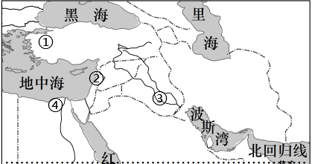
A. ① B. ② C. ③ D. ④
【答案】D
【解析】
【详解】根据材料及所学可知，公元前290年前后,托勒密·索托在埃及亚历山大城创建的亚历山大博学园,有专门收藏文化珍品的缪斯宫，④处于埃及亚历山大城，D项正确；ABC项不符合材料，排除ABC项。故选D项。
21. 这是一场由德意志的新教同盟和天主教同盟冲突引发的战争，也是20世纪之前欧洲最具毁灭性的战争，德意志失去了三分之一的人口。在这场恐怖的战争之后，交战各国创建了一套外交体系，借此维系相互竞争的独立国家之间的秩序。下列各项中，属于这套“外交体系”的有（ ）
①各缔约国可以对违约国集体制裁②确立了“大国一致”原则
③建立了外交人员衔级制度④确立了国际关系中的国家领土、主权与独立等原则
A. ①② B. ①④ C. ②③ D. ③④
【答案】B
【解析】
【详解】根据材料“这是一场由德意志的新教同盟和天主教同盟冲突引发的战争”“交战各国创建了一套外交体系，借此维系相互竞争的独立国家之间的秩序”等信息，结合所学知识可知，1618年，德意志的新教同盟和天主教同盟之间爆发战争，欧洲各国卷入其中。1648年，《威斯特伐利亚和约》签订，结束了欧洲混战的局面，确立了国际关系中的国家领土、主权与独立等原则，开创了用国际会议和通过谈判达成协议的形式解决国际争端、结束国际战争的先例，确认了各缔约国可以对违约国集体制裁的国际法基本原则。①④符合题意，B项正确；签署于二战后期的《联合国宪章》确定了‘大国一致’原则”；1815年维也纳体系形成后，外交人员衔级制度建立起来；②③不符合题意，排除ACD三项。故选B项。
22. 关于“历史事实”，学界有多种见解。有学者将"历史事实”范畴区分为三个不同的层次：确实发生过的历史事实（圆圈甲）；史料中的历史事实，即历史本体的残存和遗迹（圆圈乙）；史书中的历史事实（圆圈丙），并据此绘制了表示“历史事实”不同构成的示意图。下列各项中，对图示中网格部分的“历史事实”，解读正确的是（ ）
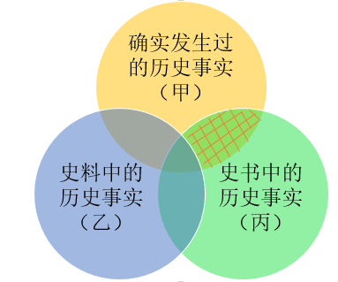
A. 客观发生过，且留有史料，但尚未写进史书中的历史事实
B. 客观发生过，有确实史料留存，又写进史书中的历史事实
C. 客观发生过，却未留存史料，依靠类比推论等方法写进史书中的历史事实
D. 未曾发生过，却错误地记载于史料之中，又被错误地当作历史真实而写进史书中的历史事实
【答案】C
【解析】
【详解】综合材料和图片信息可知，图示中网格部分的“历史事实”，是圆圈甲和圆圈丙交叉重叠部分，是确实发生过、史书中有记载的历史事实，但不是圆圈乙的内容，尚未有一手史料（历史本体的残存和遗迹）证实，指的是那些客观发生过，却未留存史料，依靠类比推论等方法写进史书中的历史事实，C项正确；网格部分在圆圈丙内，是写进史书中的历史事实，排除A项；有确实的史料留存与网格部分被排斥在圆圈乙以外不符，排除B项；未曾发生过与网格部分是圆圈甲包含的内容不符，排除D项。故选C项。
三、非选择题（本大题共3小题，其中第23题18分，第24题17分，第25题16分，共51分）
23. 法安天下，德润人心，法治，与德治相辅相成。阅读材料，完成下列要求。
材料一
人物 | 政治主张
孔子 | “为政以德”“道之以政，齐之以刑，民免而无耻；道之以德，齐之以礼，有耻且格”
老子 | “无为而民自化”“为无为，则无不治”
韩非 | “故以法治国，举措而已矣”“圣人之治也，审于法禁”
——引自《论语》《老子》韩非子》
材料二 “贞观之治”成绩的取得，是以人为本、以德治国这一政治路线的成功。以往谈及贞观之治，只是一味强调唐太宗、魏徵等人的自觉，常常忽略中国制度的重要背景。魏徵从贞观七年开始担任门下省的长官，直至贞观十七年去世，都是门下省的负责人。唐太宗与魏徵的关系，与三省制关系密切，而三省制的运行机制，更值得重视。唐朝也被称为“律令国家”，因为它把中国自汉魏以来的传统律法、律令做了一番非常完善的总结和提炼，形成了律令制度……《唐律疏议》对古代亚洲各国如日本、朝鲜、越南等的立法都产生了重大影响。
——摘编自荣新江等《唐：中国历史的黄金时代》
材料三 回顾人类文明史，编纂法典是具有重要标志意义的法治建设工程，是一个国家、一个民族走向繁荣强盛的象征和标志。民法是民事领域的基础性、综合性法律，它规范各类民事主体的各种人身关系和财产关系，涉及社会和经济生活的方方面面。党的十九大明确提出，要保护人民人身权、财产权、人格权。而现行民事立法中的有些规范已经滞后，难以适应人民日益增长的美好生活需要。编纂民法典，必须坚持依法治国与以德治国相结合，注重将社会主义核心价值观融入民事法律规范。
——摘编自王晨《关于<中华人民共和国民法典（草案）>的说明》
（1）根据材料一，概括孔子、老子、韩非的政治主张。结合所学，指出秦汉时期治国主导思想的演变。
（2）根据材料二，结合所学，从三省制运行机制的角度说明“唐太宗与魏徵的关系”，并概括《唐律疏议》在中外法制史上产生重大影响的原因。
（3）根据材料三，结合所学，指出《中华人民共和国民法典》在新中国法律体系中地位。运用唯物史观，阐述《中华人民共和国民法典》颁布的必要性。
【答案】（1）主张：孔子主张德治；老子主张无为而治；韩非：法治。演变：秦朝：法家思想。汉初：黄老无为思想。汉武帝时期独尊儒术后，儒家思想。
（2）关系：唐太宗授命中书省草拟诏令；魏徵作为门下省长官进行审核并驳回不妥的诏令。原因：中国现存最早、最为完整的一部封建法典；礼法结合的典范；唐以后历代王朝大多以此作为蓝本创制法律；古代亚洲一些 国家的立法以此为鉴。
（3）地位：基础性。必要性：中国特色社会主义进入新时代，我国社会主义矛盾已经转化；现行民事立法中的有些地方已经滞后；依法治国的需要；建设社会主义法治的需要；弘扬社会主义核心价值观的需要。
【解析】
【小问1详解】
主张：根据材料“‘为政以德’”可知，孔子主张德治；根据材料“‘无为而民自化’”可知，老子主张无为而治；根据材料“‘故以法治国’”可知，韩非主张法治。演变：结合所学从秦朝以法家思想立国、汉初以黄老无为思想为指导到汉武帝时期独尊儒术后确立儒家思想为主流地位。
【小问2详解】
关系：根据材料二“魏徵从贞观七年开始担任门下省的长官”及所学可知，魏徵作为门下省长官进行审核并驳回不妥的诏令；结合所学可知，中书省草拟诏令；原因：根据材料二“中国自汉魏以来的传统律法、律令做了一番非常完善的总结和提炼，形成了律令制度”可知，《唐律疏议》是中国现存最早、最为完整的一部封建法典；根据材料二“《唐律疏议》对古代亚洲各国如日本、朝鲜、越南等的立法都产生了重大影响。”可知，古代亚洲一些 国家的立法以此为鉴；结合所学从《唐律疏议》是礼法结合的典范、唐以后历代王朝大多以此作为蓝本创制法律来说明。
【小问3详解】
地位：根据材料三“民法是民事领域的基础性、综合性法律”是基础性地位。必要性：根据材料三“党的十九大明确提出，要保护人民人身权、财产权、人格权”可知，中国特色社会主义进入新时代，我国社会主义矛盾已经转化；根据材料三“现行民事立法中的有些规范已经滞后，难以适应人民日益增长的美好生活需要”可知，现行民事立法中的有些地方已经滞后；根据材料三“必须坚持依法治国与以德治国相结合”可知，依法治国的需要和建设社会主义法治的需要；根据材料三“注重将社会主义核心价值观融入民事法律规范”可知，弘扬社会主义核心价值观的需要。
24. 现代化潮流浩浩荡荡，中国的现代化在探索中前行。阅读材料，完成下列要求。
材料一 中国现代化的最初启动可以上溯到十九世纪六十年代的自强运动。从十九世纪后期的世界发展来看，以内燃机和电动机带来的“电工技术革命”正以新的力量推动现代化的第二次浪潮。从国内形势来看，这时正处于一次全国性农民运动的平息与社会恢复时期，对外贸易大都是顺差，对外关系也有新近的调整（只有中法关系趋于恶化）。这正是幸存的清王朝得以推动改革的有利时机。在陈腐土壤上，嫁接若干近代工业的植株，其前景虽然未必美妙，但启动了中国早期由政府主导的自上而下的工业化进程。
——整理自罗荣渠《现代化新论>等
材料二 在十九世纪下半叶至二十世纪初的第二次现代化大浪潮之后，世界经济出现了三十年的停滞与徘徊。……二十世纪初，西欧北美资本主义的大发展孕育了空前的内部危机：首先是各发达资本主义工业国集团之间争夺市场的斗争白热化，加之军国主义兴起与经济军事化，引起了两次世界大战；其次是首次席卷全球的生产过剩经济危机；随之而来的是法西斯主义作为自由资本主义的反动而猖獗一时。这些新因素导致现代生产力的阻滞，延缓了现代化推进的势头，在此期间，世界分裂为资本主义与社会主又两种不用的现代经体系，对后来的国家的现代化道路选择与新探索发生了了重大影响。
——摘编自罗荣渠《现代化新论》
材料三 瑞雪兆丰年，飞雪迎春到。1978年12月18日，在北京罕见的大雪天里，具有划时代意义的党的十一届三中全会隆重召开，给严冬带来了春天的讯息，奏响了改革开放和社会主义现代化建设的春之序曲。会议决定停止使用“以阶级斗争为纲”的口号，把全党的工作着重点和全国人民的注意，力转移到社会主义现代化建设上来。自此以后，中国人民在富起来、强起来的征程上不断向前迈进。改革开放只有进行时，没有完成时。2013年11月，中共十八届三中全会审议通过《中共中央关于全面深化改革若干重大问题的决定》，提出完善和发展中国特色社会主义制度、推进国家治理体系和治理能力现代化的全面深化改革总目标。2021年，我国已经全面建成小康社会，正在向着全面建成社会主义现代化强国的第二个百年奋斗目标迈进。
——摘编自《改革开放史）等
（1）根据材料一，概括十九世纪后期中国自强运动”面临的“有利时机”。结合所学，指出在这场运动中最初创办的工业企业所体现的现代化因子。
（2）根据材料二，概括第二次现代化大浪潮之后，导致资本主义世界经济出现“三十年的停滞与徘徊”的“新因素”。根据材料三，简述中共十一届三中全会的“划时代意义”。
（3）根据材料一二三，概括中国现代化建设积累的宝费经验。
【答案】（1）时机：电工技术革命兴起；国内社会趋于稳定；对外贸易大都顺差；中外关系相对缓和。因子：机器大生产，工厂制度。
（2）新因素：两次世界大战；全球经济危机；法西斯主义猖獗。意义：开启了改革开放和社会主义现代化建设新时期；实现了新中国成立以来党和国家历史上具有深远意义的伟大转折。
（3）经验：吸收现代化优秀成果；必须走适合中国国情的现代化道路；坚持中国共产党的领导；坚持走中国特色社会主义道路；坚持改革开放；坚持人民利益至上。
【解析】
【小问1详解】
时机：根据材料一“从十九世纪后期的世界发展来看，以内燃机和电动机带来的‘电工技术革命’正以新的力量推动现代化的第二次浪潮”可知，电工技术革命兴起；根据材料一“从国内形势来看，这时正处于一次全国性农民运动的平息与社会恢复时期，对外贸易大都是顺差，对外关系也有新近的调整（只有中法关系趋于恶化）”得出国内社会趋于稳定；对外贸易大都顺差；中外关系相对缓和。因子：根据材料一和所学知识可知，最初创办的工业企业所体现的现代化因子是机器大生产，工厂制度。
【小问2详解】
新因素：根据材料二“首先是各发达资本主义工业国集团之间争夺市场的斗争白热化，加之军国主义兴起与经济军事化，引起了两次世界大战”得出两次世界大战；根据材料二“首次席卷全球的生产过剩经济危机”得出全球经济危机；根据材料二“随之而来的是法西斯主义作为自由资本主义的反动而猖獗一时”得出法西斯主义猖獗。意义：根据材料二“在此期间，世界分裂为资本主义与社会主又两种不用的现代经体系，对后来的国家的现代化道路选择与新探索发生了了重大影响”和所学知识得出开启了改革开放和社会主义现代化建设新时期；实现了新中国成立以来党和国家历史上具有深远意义的伟大转折。
【小问3详解】
经验：根据材料三“改革开放只有进行时，没有完成时。”“2021年，我国已经全面建成小康社会，正在向着全面建成社会主义现代化强国的第二个百年奋斗目标迈进”和所学知识可从吸收现代化优秀成果；必须走适合中国国情的现代化道路；坚持中国共产党的领导；坚持走中国特色社会主义道路；坚持改革开放；坚持人民利益至上等方面思考作答。
25. 阅读材料，完成下列要求。
材料一
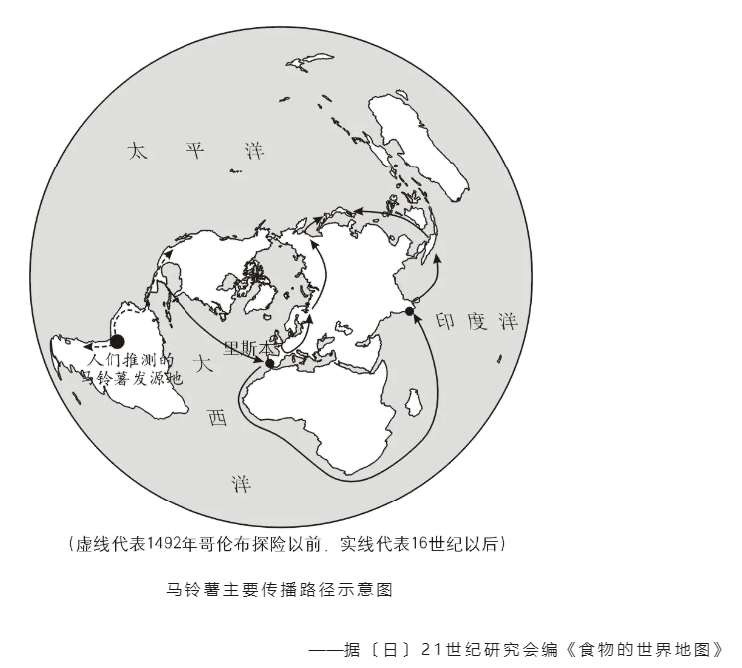
材料二 在16-18世纪繁荣的中欧贸易中，瓷器、漆器、织物、壁纸、家具和玩具等各式各样的中国特产涌入欧洲，饮茶成为一种新的生活方式，丝绸与瓷器的魅力促使欧洲人致力于将其生产本土化。
1753年7月24日，瑞典王后收到国王赠送的一件特殊生日礼物：一座木结构的中国屋。她描述道：“我的长子穿得像个中国王子一样在入口处恭候，随侍的王室侍从则扮成中国文官的模样……里面有一个令人赏心悦目的印度风格装饰成的大房间，四角各有一只大瓷花瓶。……欣赏过所有东西之后，国王陛下下令演出一场配土耳其音乐的中国芭蕾。”
——摘编自张国刚《中西文化关系通史》
材料三 为加强对印度的统治，1853年，英国议会通过一个新特许状法案，规定印度文官应向全体英国臣民开放，实行公开竞争考试。但印度人进入印度文官殿堂的大门非常狭窄。……印度成为主权共和国后，肯定了当时已存在的印度行政官等系统，并根据宪法有关规出定制定了全印文官法。文官分为全印文官、邦文官和中央文官。
——整理自程汉大《英国政治制度史》等
（1）根据材料一，写出马铃薯的洲际传播路径。结合所学，概括马铃薯成功跨洋传播的必备条件。
（2）参考材料一二三，自选一个角度，运用18和19世纪的相关史实，围绕文明互鉴主题写一则历史短文，题目自拟。（要求：观点明确，史实准确，条理清晰，表述成文）
【答案】（1）路径：从美洲到欧洲，再到亚洲等洲。条件：新航路的开辟；人口跨洋迁移；马铃薯适应性强；
（2）举例：
论题：东西方经济联系促进文化交流。论述:随着新航路开辟之后，世界市场逐渐形成，东西方的经济联系也得到进一步加强，作为东方商品之一的茶叶在西方的传播也得到逐渐加强。 17 世纪上半叶茶传入英国，此时饮茶仅局限于社会上层，消费量较为有限；至 18 世纪中叶，英国东印度公司茶叶进口量猛增，其影响范围从17世纪的社会上层扩展至18世纪的几乎所有家庭，逐渐形成了英式饮茶的习惯性做法。“下午茶”也在英国社会日渐流行起来。此后，饮茶逐渐发展成为英国人的生活习惯之一，形成英国自身的茶文化特点。这说明随着经济联系的加强，东方文化随之传播到西方，并逐渐与西方本土文化结合，从而呈现出文化的交流与融合的局面。综上，世界经济的联系对文化的发展会产生推动作用，推动文化多元化的形成和发展。
【解析】
【小问1详解】
路径：根据材料一地图马铃薯原产于美洲，欧洲殖民者到美洲后把马铃薯运输到欧洲，再带到亚洲。条件：结合所学从新航路的开辟、人口跨洋迁移、马铃薯适应性强角度分析。
【小问2详解】
此问是开放式问题。论题：根据材料一从物种交流分析。根据材料二“瓷器、漆器、织物、壁纸、家具和玩具等各式各样的中国特产”可知产品交流；根据材料二“饮茶成为一种新的生活方式，丝绸与瓷器的魅力促使欧洲人致力于将其生产本土化”可知茶文化丝绸、瓷器本土化的文化交流互鉴。根据材料三“印度成为主权共和国后，肯定了当时已存在的印度行政官等系统，并根据宪法有关规出定制定了全印文官法”可知，制度的交流互鉴。综上材料分析，可从物质、思想文化和制度三个方面来拟定东西方的交流。论述：史料举例：物质类：如马铃薯、茶叶等。思想文化类：如茶文化、印度风格等。制度类：如文官制度、《拿破仑法典》等。阐述角度：结合物质类史料、思想文化类史料和制度类史料来阐述文明互鉴。

